ICS 77.180
中华人民共和国黑色冶金行业标准
YB
YB/T 4191-202X
代替YB/T 4191-2009

高炉进风装置
Hot blast blowpipe apparatus
（送审稿）

202×-××-××发布
202×-××-××实施
中华人民共和国工业和信息化部 发布
H92

前 言
本文件按照GB/T 1.1-2020《标准化工作导则 第1部分：标准化文件的结构和起草规则》的规定起草。
本文件代替YB/T 4191-2009《高炉进风装置》，与YB/T 4191-2009相比，除结构调整和编辑性改动外，主要技术变化如下：
a) 对规范性引用文件进行了调整、补充和更新（见2，2009年版的2）；
b) 修改了术语和定义（见3、3.1，2009年版的3、3.1）；
c) 更新了结构型式、代号和示意图（见4.1，2009年版的4.1）；
d) 设计工作温度提高至不低于1 350℃（见5.1.3，2009年版的5.1.3）；
e) 修改、明确了耐火衬里要求（见5.1.6，2009年版的5.1.6）；
f) 增加了球面半径一致性的要求（见5.1.12）；
g) 增加了直吹管喷枪通道的设计要求（见5.1.13）；
h) 增加了前端头要求（见5.2.3）；
i) 增加了膨胀节要求（见5.2.4）；
j) 增加了弯管管身要求（见5.2.5）；
k) 增加了工作层耐火材料要求（见5.2.6）；
l) 增加了隔热层耐火材料要求（见5.2.7）；
m) 耐高温金属包覆垫密封改为了陶瓷垫片和陶瓷纤维垫双重密封（见5.5.4，2009年版的5.5.4）；
n) “外观质量要求”标题改为“涂装与防护”（见5.6，2009年版的5.6）；
o) 增加了耐火材料浇注后，通径允许偏差±2 mm的要求（见5.7.3，2009年版的5.7.3）；
p) 增加了耐材最薄处厚度不低于30 mm的要求（见5.7.4）；
q) 外形径向尺寸公差增加了应符合GB/T 19804的规定（见6.3.1，2009年版的6.3.1）；
r) 结构长度尺寸公差增加了应符合GB/T 19804的规定；（见6.3.2，2009年版的6.3.2）；
s) 气密性试验压力由1.25倍工作压力降为1.1倍工作压力（见6.4.2，2009年版的6.4.2）；
t) 强调了介质流向标志还应便于安装识别（见8.1.2，2009年版的8.1.2）；
u) 增加了耐材、密封面、球面包装的防护要求（见8.2.3）；
v) 增加了安装使用前干燥的建议（见9.1，2009年版的9.1）；
w) 增加了运输中应避免磕碰、直接接触耐材、避免耐材淋雨的要求（见9.2，2009年版的9.2）；
x) 增加了首次安装前检查耐火材料衬里的要求（见10.1.5）；
y）增加了停用要求（见10.2.3、10.2.4）；
z) 外表面温度改为了平均温度，同时不同程度地降低了温度标准值（见A.2，2009年版的A.2）。
请注意本文件的某些内容可能涉及专利。本文件的发布机构不承担识别专利的责任。
本文件由中国钢铁工业协会提出。
本文件由冶金机电标准化技术委员会归口。
本文件起草单位：
本文件主要起草人：
本文件及其所代替文件的历次版本发布情况为：
—— 2009年首次发布为YB/T 4191-2009；
—— 本次为第一次修订。

高炉进风装置

1 范围
本文件规定了高炉进风装置的术语和定义、结构型式和代号、技术要求、检验与试验、检验规则、标志及包装、贮存和运输、安装与使用等要求。
本文件适用于不同容积高炉的进风装置｡

2 规范性引用文件
下列文件中的内容通过文中的规范性引用而构成本文件必不可少的条款。其中，注日期的引用文件，仅该日期对应的版本适用于本文件；不注日期的引用文件，其最新版本（包括所有的修改单）适用于本文件。
GB/T 699 优质碳素结构钢
GB/T 700 碳素结构钢
GB/T 985.1 气焊、焊条电弧焊、气体保护焊和高能束焊的推荐坡口（GB/T 985.1-2008，ISO 9692-1:2003，MOD）
GB/T 1184-1996 形状和位置公差 未注公差值
GB/T 3003 耐火纤维及制品
GB/T 3077 合金结构钢
GB/T 3280 不锈钢冷轧钢板和钢带

GB/T 5117 非合金钢及细晶粒钢焊条（GB/T 5117-2012，ISO 2560:2009，MOD）
GB/T 5118 热强钢焊条（GB/T 5118-2012，ISO 3580:2010，MOD）

GB/T 8110 熔化极气体保护电弧焊用非合金钢及细晶粒钢实心焊丝（GB/T 8110-2020，ISO 14341:2010，MOD）
GB/T 8162 结构用无缝钢管

GB/T 11345-2013 焊缝无损检测 超声检测 技术、检测等级和评定（ISO 17640:2010，MOD）
GB/T 12459 钢制对焊管件 类型与参数
GB/T 12777 金属波纹管膨胀节通用技术条件
GB/T 19804 焊接结构的一般尺寸公差和形位公差（GB/T 19804-2005，ISO 13920:1996。IDT）
GB/T 20878 不锈钢和耐热钢 牌号及化学成分
GB/T 32818 冶炼设备 术语
GB 50236-2011 现场设备、工业管道焊接工程施工规范
GB 50372 炼铁机械设备工程安装验收规范
YB/T 036.3 冶金设备制造通用技术条件 第3部分：铸钢件
YB/T 036.7 冶金设备制造通用技术条件 第7部分：锻件
YB/T 036.11 冶金设备制造通用技术条件 第11部分：焊接件
YB/T 036.16 冶金设备制造通用技术条件 第16部分：热处理件
YB/T 036.17 冶金设备制造通用技术条件 第17部分：机械加工件
YB/T 036.21 冶金设备制造通用技术条件 第21部分：包装
YB/T 4059 金属包覆高温密封圈
YB/T 5083 粘土质和高铝质致密耐火浇注料
YB/T 5201 致密耐火浇注料 常温抗折强度和耐压强度试验方法

3 术语和定义
GB/T 32818界定的以及下列术语和定义适用于本文件。

3.1
高炉进风装置 hot blast blowpipe apparatus
位于热风管道末端，是连接热风围管与高炉之间的通道，包括热风围管以下到高炉风口小套之间的设备，其中有喇叭管、连接管、补偿器、弯管、直吹管、窥视孔装置及相关联接件等。
其作用是将通过热风围管送来的热风送入高炉，还可通过它向高炉喷吹燃料。高炉进风装置也可称为高炉送风支管。
3.2
介质流向 direction of flowing medium
管道内介质流动方向。
3.3
工作压力 dystem actuating pressure
指工况条件下热风围管与高炉进风装置通道交界处的热风压力, 单位MPa。
3.4
工作温度 dystem actuating tempreture
指工况条件下热风围管与高炉进风装置通道交界处的热风温度，单位℃。
3.5
风速 hot blast speeding
指工况条件下热风围管热风由高炉进风装置通道进入高炉风口小套出口处的风速，单位m/s。
4 结构型式和代号
4.1 结构型式和代号见表1。
表1 型式和代号
结构型式 | 拉杆型单补偿器 | 拉杆型双补偿器 | 复式万向铰链型
代 号 | LDB | LSB | FWJ
4.1.1 拉杆型单补偿器进风装置见图1。
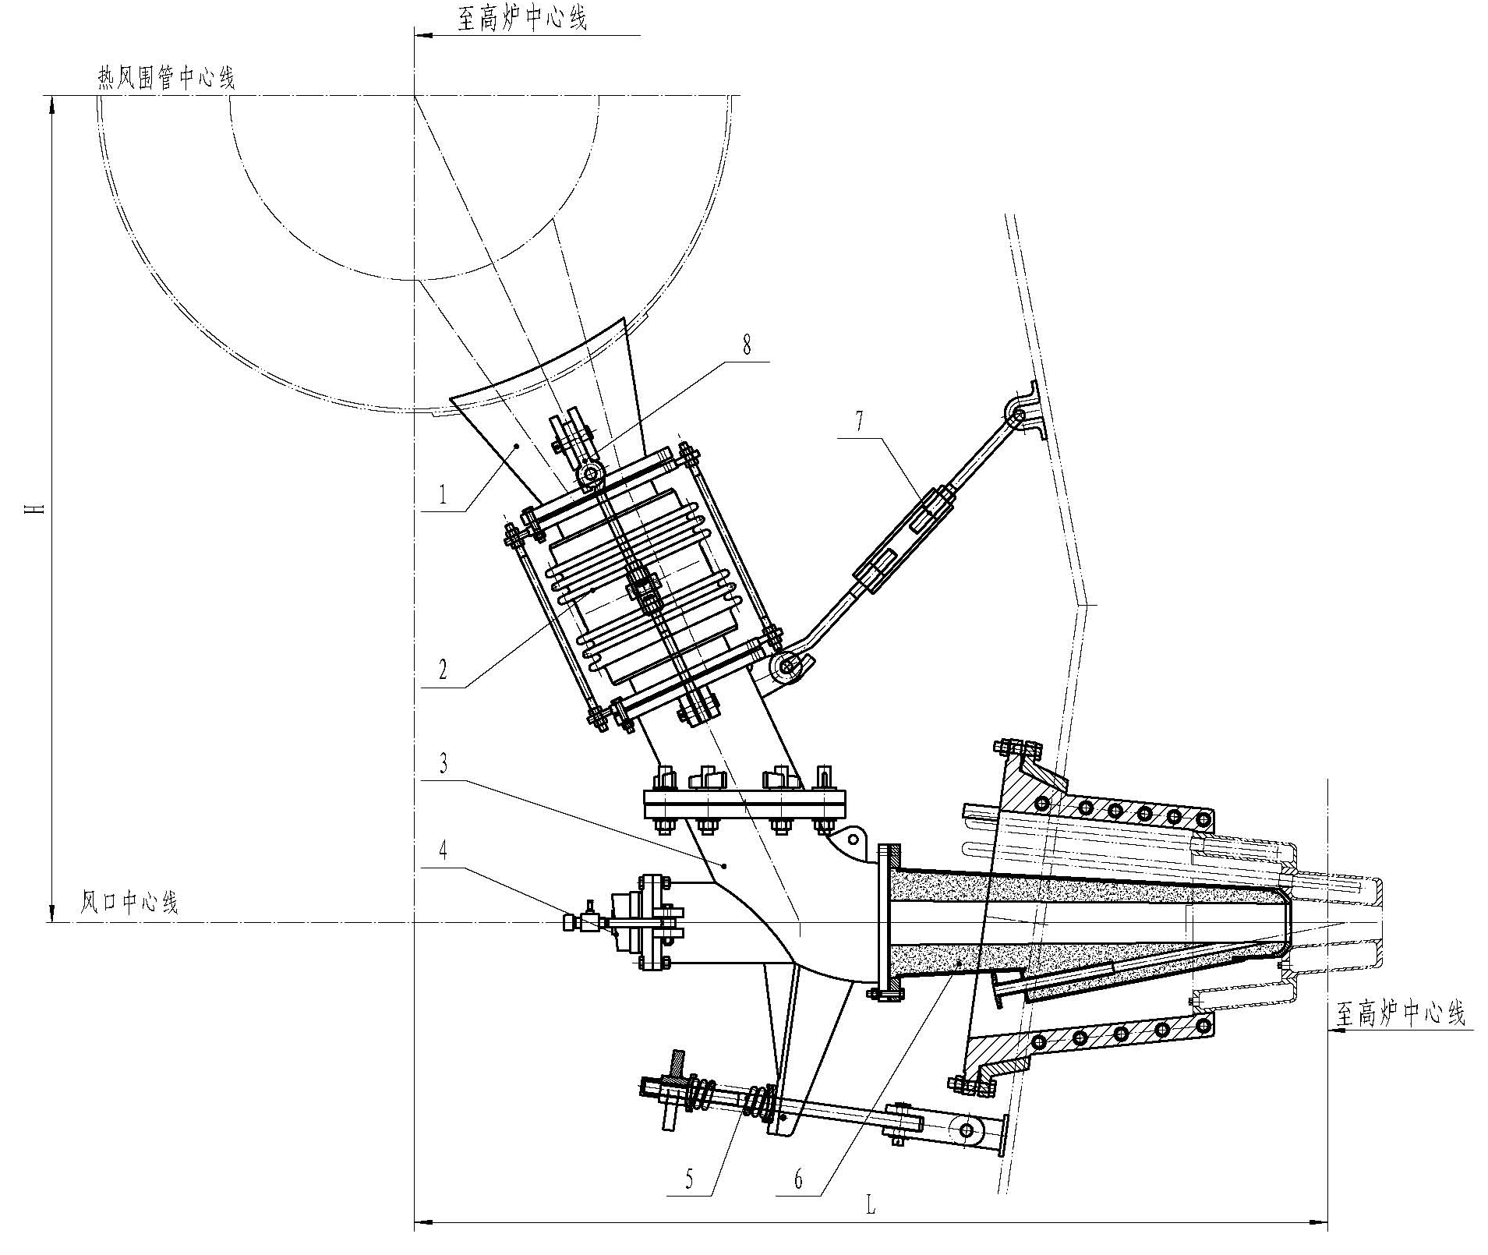
标引序号说明：
1—喇叭管； 4—窥视孔装置； 7—中部拉紧装置；
2—补偿器； 5—下部压紧装置； 8—上部拉紧装置。
3—弯管； 6—直吹管；
图1 拉杆型单补偿器进风装置示意图
4.1.2 拉杆型双补偿器进风装置见图2。
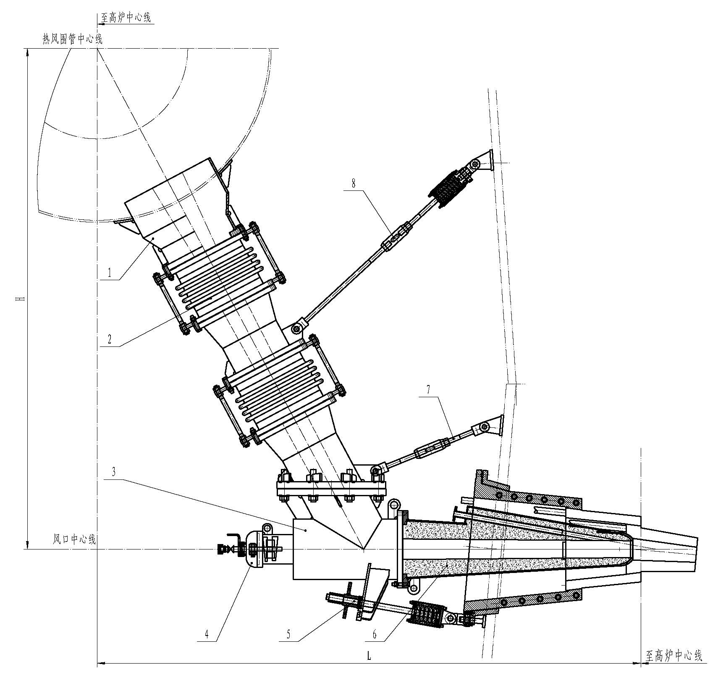
标引序号说明：
1—喇叭管； 4—窥视孔装置； 7—中部拉紧装置；
2—补偿器； 5—下部压紧装置； 8—上部拉紧装置。
3—弯管； 6—直吹管；
图2 拉杆型双补偿器进风装置示意图
4.1.3 复式万向铰链型进风装置见图3。
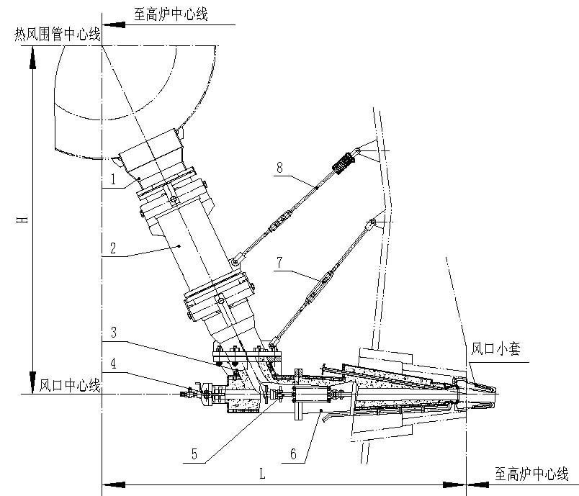
标引序号说明：
1—喇叭管； 4—窥视孔装置； 7—中部拉紧装置；
2—补偿器； 5—下部压紧装置； 8—上部拉紧装置。
3—弯管； 6—直吹管；
图3 复式万向铰链型进风装置示意图
4.2 型号标记
GJ □ □ — □

前端头出口内径（mm）
结构型式代号
高炉容积（m³）
高炉进风装置代号

4.3 标记示例
高炉容积3 200 m³，高炉进风装置的结构型式为复式万向铰链型，前端头出口内径160 mm，应标记为：GJ3200 FWJ-160
5 技术要求
5.1 一般要求
5.1.1 高炉进风装置应符合本文件的要求，设计图样及技术文件应按规定程序批准。
5.1.2 设计高炉进风装置工作压力(MPa)时应优先选用以下数值：0.25、0.4、0.5、0.6 ……。
5.1.3 设计高炉进风装置工作温度应不低于1350 ℃的风温。
5.1.4 设计高炉进风装置时应考虑直吹管前端头出口标态风速。一般出口标态风速为150 m/s以上，最高出口标态风速可达250 m/s。
5.1.5 设计高炉进风装置前端头出口内径(mm)应优先选用: 100、105、110、115、120、125、130、135、140、150、160、170、180 ……。
5.1.6 耐火衬里设计为复合结构，包含工作层和隔热保温层，保温层最薄处不少于20 mm。
5.1.7 高炉进风装置的工作压力和工作温度应在产品铭牌上标出。
5.1.8 机械加工件应符合YB/T 036.17的规定。
5.1.9 热处理件应符合YB/T 036.16的规定。
5.1.10 高炉波纹补偿器设计制造应符合GB/T 12777的规定。
5.1.11 高炉进风装置工作状态下各部件外表面温度控制要求参见附录A。
5.1.12 设计高炉进风装置前端头的球面半径应保证和与之配合的风口小套的球面半径一致。
5.1.13在设计直吹管喷枪通道时，应保证喷枪中心线与直吹管中心线交点距离前端头端面距离合理，以喷枪煤粉不冲刷小套内壁为宜。
5.2 材料
5.2.1 制造高炉进风装置用金属材料的化学成分、力学性能应符合GB/T 699、GB/T 700、GB/T 3077、GB/T 3280、GB/T 8162、YB/T 036.3的规定。主要零件材料应根据工作温度、工作压力及介质等因素选用。
5.2.2 焊接材料、焊剂应按钢种要求合理选用，应符合GB/T 5117、GB/T 5118、GB/T 8110等标准的规定。
5.2.3 高炉进风装置前端头可采用耐热不锈钢锻件，锻件应符合YB/T 036.7的规定。
5.2.4 高炉进风装置波纹补偿器膨胀节材质应选用GB/T 20878-2007中的SUS316L，固溶处理。
5.2.5 高炉进风装置弯管管身应优先选用无缝管件，其要求应符合GB/T 12459的规定。
5.2.6 工作层耐火材料根据工况按分级合理选用高铝质致密耐火材料，常温抗折强度和线变化率（％）应符合5.7.2，其余应符合YB/T 5083的规定。
5.2.7 隔热层耐火材料根据工况按分级合理选用陶瓷纤维棉和陶瓷纤维毡，应符合GB/T 3003的规定。
5.3 焊接要求
焊缝坡口的基本型式与尺寸应符合GB/T 985.1的规定。焊接工艺、焊后热处理、焊缝的无损检测和对焊工的要求应按YB/T 036.11进行。焊缝不允许有未焊满、未焊透、咬边、裂纹、电弧擦伤、焊瘤、表面夹渣、表面气孔等缺陷，根部收缩不大于0.5 mm。 焊接质量等级采用GB 50236-2011中Ⅲ级规定，焊缝探伤检验等级一般按GB/T 11345-2013标准中Ⅱ级标准规定执行。
5.4 高炉进风装置结构强度
高炉进风装置的结构壳体应进行壳体强度试验，给定工作压力1.5倍的水压，保持时间15 min～20 min，要求无渗漏现象。若试验发现局部渗漏，允许清除缺陷后补焊。焊后应进行局部去应力处理，并重复上述试验。
5.5 密封要求
5.5.1 高炉进风装置密封面处不允许有缺陷，如划伤、磕痕、凹陷等。
5.5.2 高炉进风装置密封球面应进行耐高温耐冲刷处理，其表面粗糙度R_{a}≤1.6 μm。
5.5.3 高炉进风装置两法兰平行的端面应与进风通道轴线垂直，其平行度和垂直度公差应不低于GB/T 1184-1996附录B中（表B.3）12级精度。
5.5.4 高炉进风装置法兰间宜采用耐高温金属包覆陶瓷垫片和陶瓷纤维垫双重密封。
5.5.5 法兰螺栓孔中心圆直径允差±0.5 mm。
5.6 涂装与防护
5.6.1 表面处理：高炉进风装置部件表面涂漆前应进行表面除锈处理，如喷丸、喷砂等。
5.6.2 涂漆：底漆、面漆应按使用温度要求选用，也可按用户要求选用不同级别的硅酸锌底漆及有机硅耐热面漆。表面涂漆后不得有龟裂、剥落、漏涂及流挂现象。
5.7 不定型耐火材料
5.7.1 高炉进风装置与热风接触的表面应浇注不定型耐火材料衬里，浇注时保证耐火材料一次成型。浇注耐火材料的金属表面如需要设置锚固件，要求锚固件应有足够的强度，排列应有足够的密度。锚固件间距不大于150 mm，直径不小于6 mm（或用扁钢），保证耐火材料不会自行脱落。
5.7.2 不定型耐火材料的常温抗折强度应不低于5 MPa；线变化率（％）：-0.05～0.5。
5.7.3 不定型耐火材料浇注后，表面应光滑平整，无明显可见裂纹。不定型耐火材料表面应低于密封面1 mm～2 mm，通径允许偏差±2 mm，耐火衬里内外径同心度不大于1.5 mm。
5.7.4 设计制作需保证不定型耐火材料浇注后，其最薄处厚度应不低于30 mm。
6 检验与试验
6.1 过程检验
6.1.1 各种材料、零部件、焊接件、铸件等按图样以及5.1、5.2、5.3、5.5条款中相关标准的规定进行检验。
6.1.2 不定型耐火材料的检验按YB/T 5201及5.7的规定检验。
6.1.3 外购配套件按相关标准进行检验。
6.2 外观检查
用目测方法检验外观，要求干净、整齐，符合5.6的规定，且无影响使用的异常现象。
6.3 尺寸检查
6.3.1 外形径向尺寸H：测量两个不同方向的尺寸，结果应符合图纸和GB/T 19804的规定。
6.3.2 结构长度L：测量两个不同方向的尺寸，结果应符合图纸和GB/T 19804的规定。
6.3.3 耐火衬里尺寸：结果应符合图纸及5.7.3的规定。
6.4 性能试验
6.4.1 耐压试验：各部件按5.4的要求进行试验并符合规定。
6.4.2 气密性试验：高炉进风装置各部件，体腔内注入给定工作压力1.1倍的压缩空气，保持时间为15 min，无压降，不允许有泄漏现象。
7 检验规则
7.1 每个部件必须由质检部门按本文件和相关技术文件的规定逐项检查，合格后方可出厂。
7.2 用户对产品有特殊要求时，检验与试验按技术协议并参照本文件进行。
8 标志及包装
8.1 标志
8.1.1 产品标志牌应固定在高炉进风装置明显位置，其内容包括：
a）产品名称及型号；
b）工作压力；
c）工作温度；
d）出厂编号；
e）生产日期；
f）制造厂家名称。
8.1.2 介质流向的标志应明确清晰，便于安装识别。
8.2 包装
8.2.1 产品的包装按技术协议的规定执行。用户要求装箱的，按YB/T 036.21执行。
8.2.2 随机携带技术文件：产品说明书、合格证、装箱单等。
8.2.3 产品应采取有效包装措施，对耐材、法兰密封面及球面进行防护，确保不受损伤。
9 贮存和运输
9.1 贮存
产品应贮存在干燥的室内，注意防水防潮。安装使用前一周有条件的尽量放在高炉平台等地方干燥。
9.2 运输
产品在转运和运输时，应避免磕碰或直接接触耐材（以避免造成壳体内耐材裂纹、脱料等损伤），应避免耐材淋雨。装卸时应按起吊位置吊装。
10 安装与使用
10.1 安装
10.1.1 安装应按照GB 50372的规定执行。
10.1.2 法兰连接处宜安装金属包覆高温密封圈。金属包覆高温密封圈应符合YB/T 4059的规定。
10.1.3 高炉进风装置部件应按介质流向安装，不允许反装。
10.1.4 高炉进风装置安装后不应有漏风情况出现。
10.1.5 高炉进风装置首次安装前，应检查确保各零部件耐火材料衬里完好无损、无裂纹，若有则不能安装使用。
10.2 使用
10.2.1 高炉进风装置使用条件应符合规定的系统工作压力及工作温度。
10.2.2 高炉进风装置的使用寿命由供需双方协商确定。
10.2.3 灌渣的各零部件，不应清渣后二次使用。
10.2.4 高炉进风装置使用后，出现贯穿性裂纹或环形裂纹的，不应继续使用。

附 录 A
（资料性）
高炉进风装置工作状态下各部件外表面温度控制要求

A.1 导言
高炉进风装置工作状态下各部件外表温度的高低，是衡量高炉进风装置产品质量的重要参数。因高炉进风装置各部件外表温度受高炉工况条件和进风装置结构及尺寸的影响比较明显，所以本附录仅对高炉进风装置各部件外表温度提供参考数据（设定高炉进风装置工作温度为1 250 ℃）。
A.2 高炉进风装置工作状态下各部件外表温度控制要求
A.2.1 高炉进风装置波纹补偿器温度测量处，指波纹补偿器波纹中间上波处，温度应小于100 ℃。
A.2.2 高炉进风装置弯管外表温度测量处，一般指热风通道中心线交点弯管外表面处。1 000 m³以上弯管外表测量处平均温度应小于180 ℃，1 000 m³以下高炉弯管外表测量处平均温度一般应小于230 ℃。
A.2.3 高炉进风装置直吹管外表温度测量处，一般指距离直吹管前端300 mm外表面处。1 000 m³以上高炉直吹管外表面平均温度应小于200 ℃，1 000 m³以下高炉直吹管外表面平均温度应小于300 ℃。

